PANDORA ILUMINA LA TEMPORADA CON THE NIGHTMARE BEFORE CHRISTMAS: UNA COLECCIÓN ENTRE LO OSCURO Y LO BRILLANTE
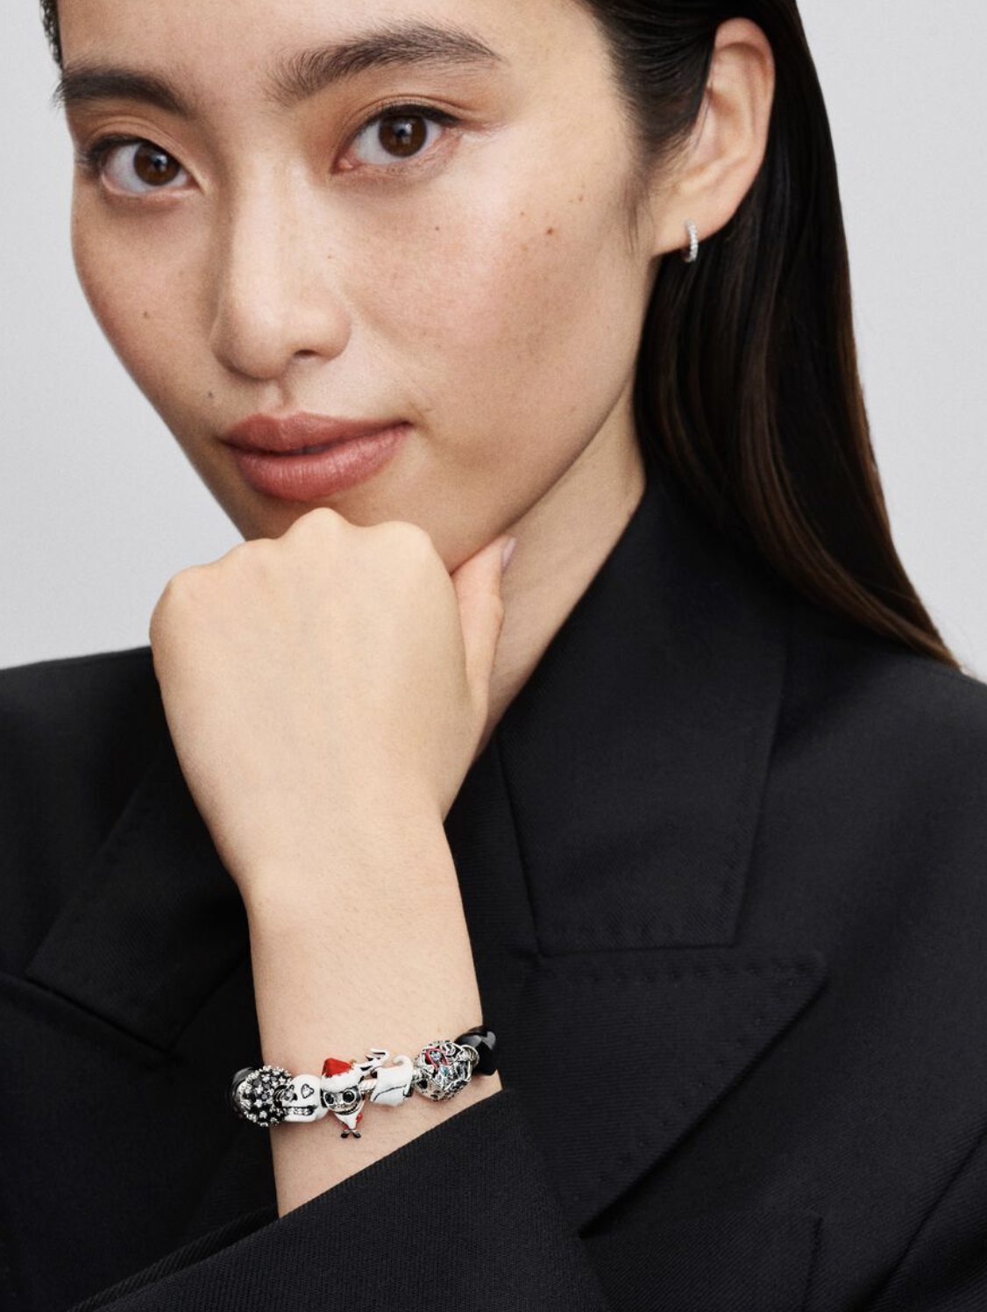
Ciudad de México, octubre de 2025 — Hay historias que brillan incluso en la oscuridad. Este otoño, Pandora celebra la temporada con una colección que une la nostalgia de Halloween con la magia de la Navidad: The Nightmare Before Christmas, inspirada en el universo creado por Tim Burton y protagonizada por el carismático dúo Jack Skellington y Zero.

Una historia entre dos mundos
La colección captura la esencia de la película a través de charms que brillan en la oscuridad, símbolos que conectan el misterio de Halloween con la calidez de la temporada navideña.
El charm principal presenta a Jack Skellington en su versión navideña, vestido de Santa Claus, diseñado en plata esterlina con esmalte rojo y blanco, mientras que Zero, su fiel compañero, flota en un diseño etéreo que aporta un toque de luz y fantasía.
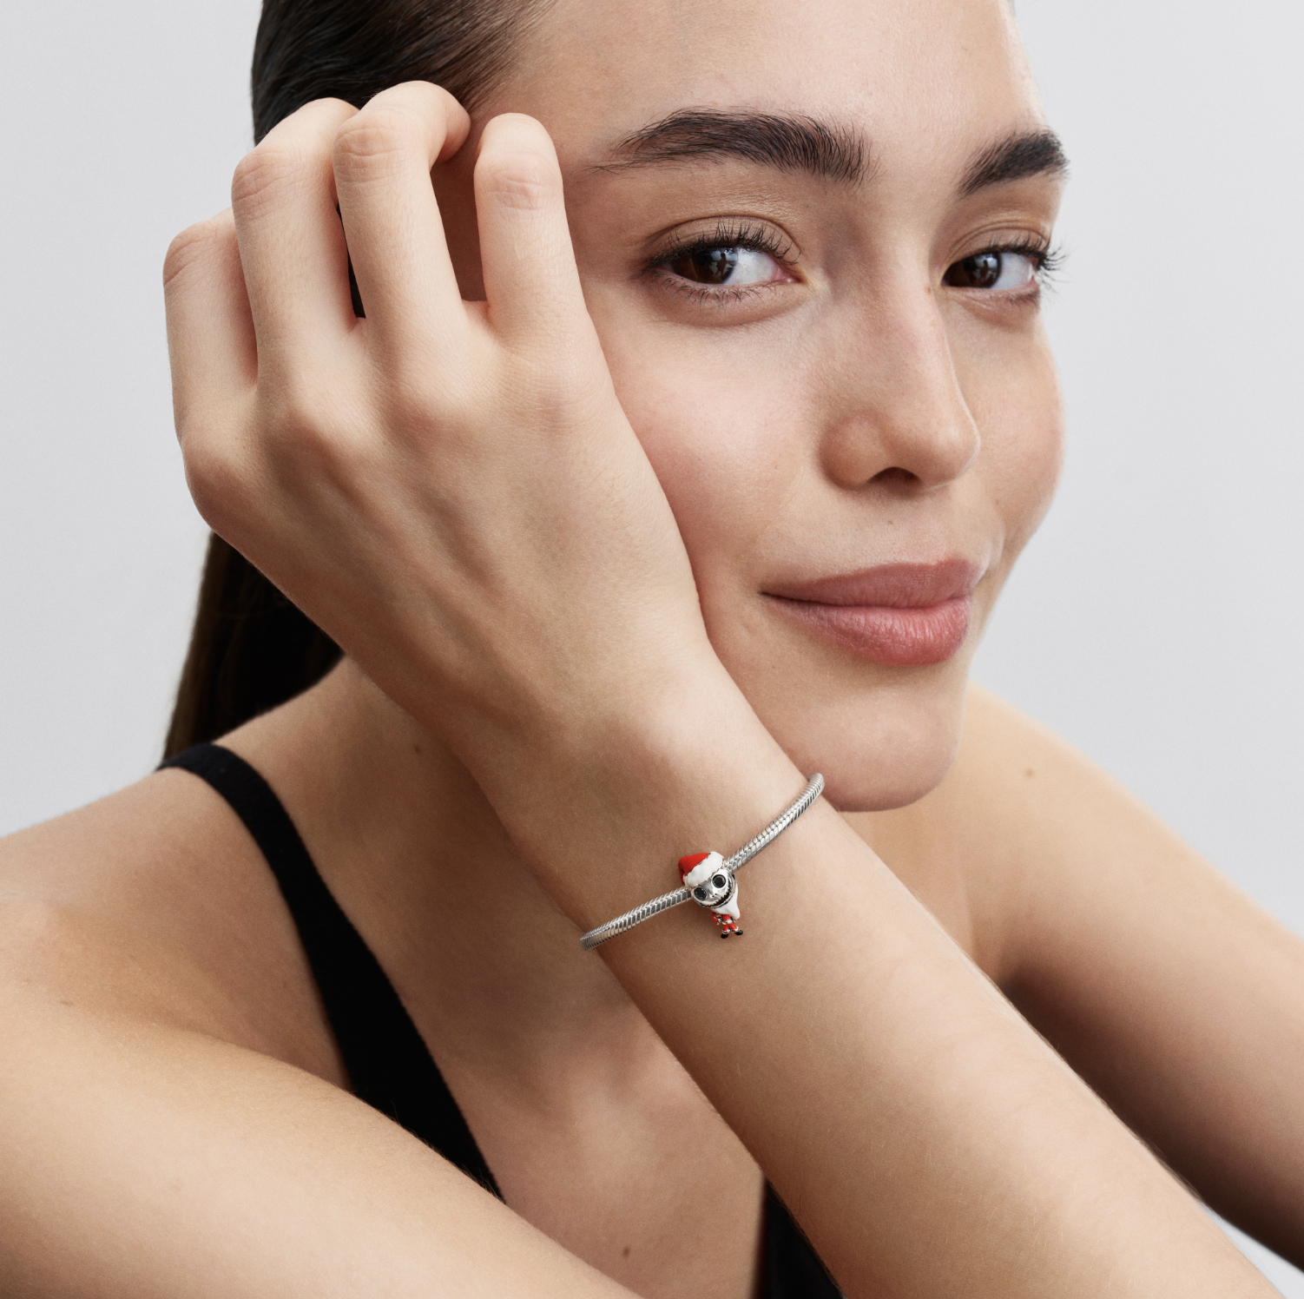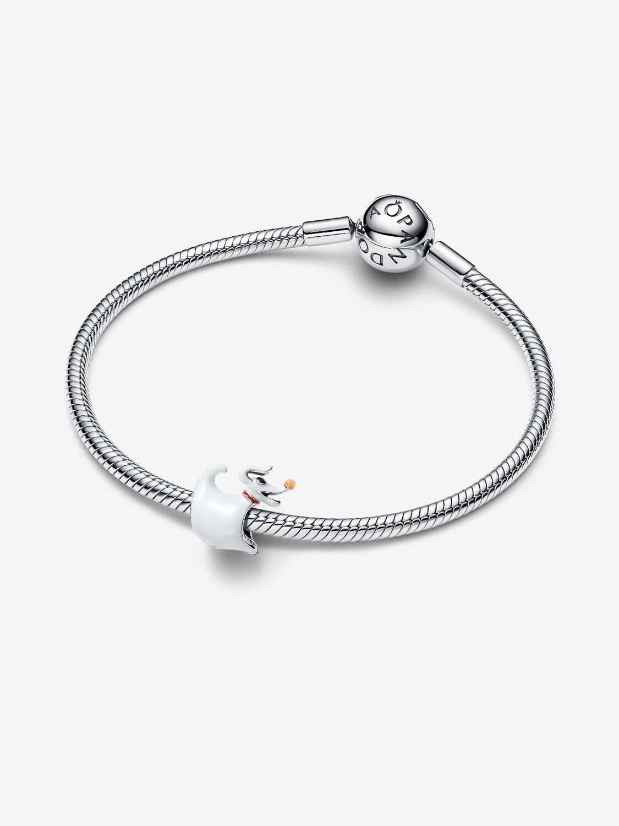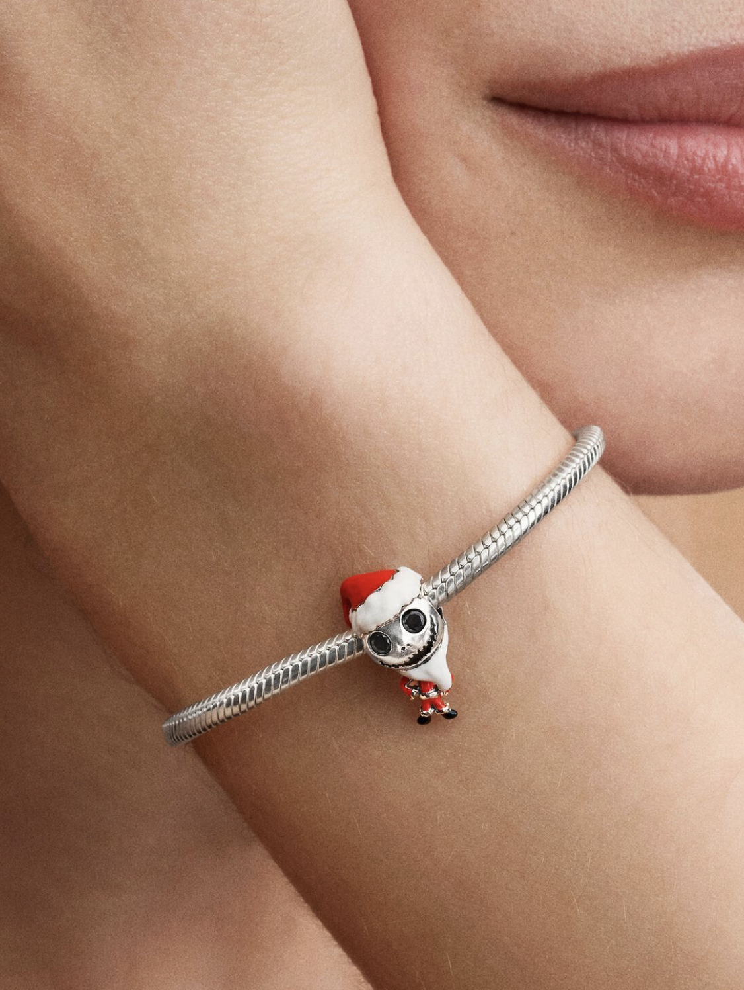
Cada pieza está elaborada con el detalle artesanal que distingue a Pandora, equilibrando el humor sombrío de Burton con la elegancia característica de la marca. Es una colección pensada para quienes disfrutan del encanto gótico y del diseño con personalidad; piezas que iluminan desde las sombras y trascienden las temporadas, ideales para celebrar tanto el espíritu de Halloween como la magia de la Navidad, llevando siempre consigo a los personajes más icónicos y entrañables de la historia.

Más allá de la temporada
Lejos de ser una colección de un solo momento, Pandora x The Nightmare Before Christmas celebra la dualidad entre lo oscuro y lo luminoso, entre el misterio y la alegría. Los charms se convierten en recordatorios de que la creatividad y la magia no se limitan a una fecha, sino que pueden brillar todo el año.
Con esta colaboración, Pandora invita a redescubrir el encanto de las historias que desafían lo convencional y a expresarlo a través de joyas con carácter, ingenio y un toque de fantasía. Visita https://mx.pandora.net/ y descubre estas piezas.
Descarga imágenes aquí
Para mayor información por favor contactar a:
alberto.guerrero@another.co – Alberto Guerrero

SOBRE PANDORA
Pandora es la marca de joyería más grande del mundo. Sus joyas, elaboradas a mano con materiales de alta calidad, ofrecen infinitas posibilidades de personalización, permitiendo que las personas expresen su estilo personal a través de sus piezas. Lo que comenzó como una pequeña tienda de joyería en Copenhague, Dinamarca, hace más de 40 años, hoy está presente en más de 100 países. Pandora está comprometida con el liderazgo en sostenibilidad y elabora todas sus joyas utilizando únicamente oro y plata reciclados. Además, la compañía se ha propuesto reducir a la mitad las emisiones de gases de efecto invernadero en toda su cadena de valor para 2030.

